2025’in ilk 10 ayında kurulan şirket sayısı, geçen yılın aynı dönemine göre %1,3 azaldı.
- 2025’in ilk 10 ayında, 2024’ün ilk 10 ayına göre kurulan şirket sayısı %1,3 kurulan kooperatif sayısı %32,3 oranında azalmış olup kurulan gerçek kişi ticari işletme sayısı %13 oranında artmıştır.
- 2025’in ilk 10 ayında, 2024’ün ilk 10 ayına göre kapanan şirket sayısı %10,7 kapanan kooperatif sayısı %12,6 oranında artmış olup kapanan gerçek kişi ticari işletme sayısında %6,9 azalış olmuştur.
Kurulan şirket sayısında geçen yılın aynı ayına göre %2,8 azalış oldu.
- Ekim 2025’te, Ekim 2024’e göre kurulan şirket sayısı %2,8 kurulan kooperatif sayısı %39,8 oranında azalmış olup kurulan gerçek kişi ticari işletme sayısı %2,2 oranında artmıştır.
- Ekim 2025’te, kapanan şirket sayısı 2024 yılının aynı ayına göre %10,2 kapanan kooperatif sayısı %9,9 oranında artmış olup kapanan gerçek kişi ticari işletme sayısı %10,6 azalmıştır.
Ekim 2025’te kurulan şirketlerin sayısında bir önceki aya göre %7,6 artış oldu.
- Bir önceki aya göre kurulan şirket sayısı %7,6 kurulan gerçek kişi ticari işletme sayısı %8,6 kurulan kooperatif sayısı %4,4 oranında artmıştır.
- Bir önceki aya göre kapanan şirket sayısı %15,1 kapanan kooperatif sayısı %19,1 kapanan gerçek kişi ticari işletme sayısı %35,8 oranında artmıştır.

2025 Ekim Ayı Genel Görünümü
İLAN  TÜRÜ | ŞİRKET  TÜRÜ | EKİM 2025 | EYLÜL 2025 | Bir Önceki Aya Göre Değişim (%) | EKİM 2024 | Bir Önceki Yılın Aynı Ayına Göre Değişim (%) | OCAK- EKİM  (10 Aylık)
 |  |  |  |  |  |  | 2024 | 2025 | Değişim (%)
Kurulan* | Şirket | 10.505 | 9.759 | 7,6 | 10.808 | -2,8 | 92.712 | 91.488 | -1,3
Kurulan* | Kooperatif | 142 | 136 | 4,4 | 236 | -39,8 | 2.277 | 1.542 | -32,3
Kurulan* | Ger.Kişi Tic.İşl. | 1.642 | 1.512 | 8,6 | 1.606 | 2,2 | 12.799 | 14.458 | 13,0
Tasfiye | Şirket | 2.628 | 3.090 | -15,0 | 2.580 | 1,9 | 23.659 | 24.995 | 5,7
Tasfiye | Kooperatif | 71 | 86 | -17,4 | 73 | -2,7 | 944 | 1.050 | 11,2
Kapanan | Şirket | 2.688 | 2.336 | 15,1 | 2.440 | 10,2 | 21.230 | 23.506 | 10,7
Kapanan | Kooperatif | 100 | 84 | 19,1 | 91 | 9,9 | 707 | 796 | 12,6
Kapanan | Ger.Kişi Tic.İşl. | 1.289 | 949 | 35,8 | 1.441 | -10,6 | 13.488 | 12.554 | -6,9

Ekim 2025’te Ardahan’da şirket kuruluşu gerçekleşmemiştir.
- Ekim 2025’te kurulan toplam 10.647 şirket ve kooperatifin %88’i limited şirket, %10,7’si anonim şirket, %1,3’ü ise kooperatiftir. Şirket ve kooperatiflerin %35,9’u İstanbul, %11,6’sı Ankara, %5,6’sı İzmir’de kurulmuştur.
- Bu ay Ardahan’da şirket kuruluşu gerçekleşmemiştir.
Ekim 2025’te kurulan şirketlerin sermayelerinin toplamı, bir önceki aya göre %18,9 oranında azaldı.
- 2025 yılında toplam 93.030 şirket ve kooperatif kurulmuştur. Bu dönemde kurulan toplam 81.513 limited şirket, toplam sermayenin %62,8’ini 9.967 anonim şirket ise %37,2’sini oluşturmaktadır. Ekim ayında kurulan şirketlerin sermayelerinin toplamı, Eylül ayına göre %18,9 oranında azalmıştır.
2025 Ekim Ayı Şirket Türlerine Göre Şirket Kuruluşları
 |  | Şirket Türleri |  |  |  |  | Genel Toplam
 |  | Anonim | Kollektif | Komandit | Limited | Kooperatif | Genel Toplam
AĞUSTOS 2025 | Sayı | 1.037 | 1 |  | 8.172 | 118 | 9.328
AĞUSTOS 2025 | Sermaye (TL) | 6.007.649.178 | 50.000 |  | 22.813.937.000 |  | 28.821.636.178
EYLÜL 2025 | Sayı | 1.032 | 1 |  | 8.726 | 136 | 9.895
EYLÜL 2025 | Sermaye (TL) | 18.260.173.648 | 750.000 |  | 24.999.749.825 |  | 43.260.673.473
EKİM 2025 | Sayı | 1.137 | 1 |  | 9.367 | 142 | 10.647
EKİM 2025 | Sermaye (TL) | 6.478.744.872 | 2.000.000 |  | 28.586.297.000 |  | 35.067.041.872
2025 TOPLAM | Sayı | 9.967 | 8 |  | 81.513 | 1.542 | 93.030
2025 TOPLAM | Sermaye (TL) | 136.215.423.890 | 21.870.000 |  | 230.364.878.526 |  | 366.602.172.416

Ekim 2025’te şirket ve kooperatiflerin 3.478’i ticaret, 1.581’i inşaat ve 1.332’i imalat sektöründe kurulmuştur. 721 gerçek kişi ticari işletmesi ise inşaat sektöründe kuruldu.
- Ekim 2025’te şirket ve kooperatiflerin 3.478’i ticaret, 1.581’i inşaat ve 1.332’i imalat sektöründe kurulmuştur.. Ekim 2025’de kurulan gerçek kişi ticari işletmelerinin; 721’i inşaat, 471’i toptan ve perakende ticaret motorlu taşıtların ve motosikletlerin onarımı, 124’ü imalat faaliyetleri sektöründedir.
- Bu ay kapanan şirket ve kooperatiflerin; 942’si toptan ve perakende ticaret, motorlu taşıtların ve motosikletlerin onarımı, 391’i imalat, 232’si inşaat faaliyetleri sektöründedir.
- Bu ay kapanan gerçek kişi ticari işletmelerinin 573’ü toptan ve perakende ticaret, motorlu taşıtların ve motosikletlerin onarımı, 226’sı inşaat, 138’i imalat faaliyetleri sektöründedir.

Ekim 2025’te kurulan 142 Kooperatifin 103’ü Konut Yapı Kooperatifidir.
- Ekim 2025’te kurulan 142 Kooperatifin 103’ü Konut Yapı Kooperatifi, 17’si İşletme Kooperatifi, 9’u Tarımsal Kalkınma Kooperatifi olarak kurulmuştur.

Ekim 2025’te 903 adet yabancı ortak sermayeli şirket kuruldu.
- Ekim 2025’te kurulan 903 yabancı ortak sermayeli şirketin 688’i Türkiye, 33’ü İran 16’sı Irak ortaklı olarak kurulmuştur.
- Kurulan 903 yabancı ortak sermayeli şirketin 78’i anonim, 825’i limited şirkettir. 2025 yılında kurulan şirketlerin 855’i Uzmanlaşmamış toptan ticaret, 305’i İkamet amaçlı olan ve ikamet amaçlı olmayan binaların inşaatı, 265’i İşletme ve diğer idari danışmanlık faaliyetleri sektöründe kurulmuştur.
- Kurulan yabancı ortak sermayeli şirketlerin toplam sermayelerinin %79,7’sini yabancı sermayeli ortak payını oluşturmaktadır.

 |  | Anonim | Limited | Genel Toplam
AĞUSTOS 2025 | Sayı | 81 | 745 | 826
AĞUSTOS 2025 | Ortak Olunan Şirketlerin Toplam Sermayesi (TL) | 150.170.340 | 1.019.108.000 | 1.169.278.340
AĞUSTOS 2025 | Ortak Olunan Şirketlerdeki Yabancı Ortak Sermaye Toplamı (TL) | 103.032.305 | 852.800.900 | 955.833.205
AĞUSTOS 2025 | Yabancı Ortak Sermaye Oranı (%) | 68,6 | 83,7 | 81,8
EYLÜL 2025 | Sayı | 75 | 758 | 833
EYLÜL 2025 | Ortak Olunan Şirketlerin Toplam Sermayesi (TL) | 389.666.276 | 1.161.327.000 | 1.550.993.276
EYLÜL 2025 | Ortak Olunan Şirketlerdeki Yabancı Ortak Sermaye Toplamı (TL) | 149.093.916 | 1.064.055.100 | 1.213.149.016
EYLÜL 2025 | Yabancı Ortak Sermaye Oranı (%) | 38,3 | 91,7 | 78,2
EKİM 2025 | Sayı | 78 | 825 | 903
EKİM 2025 | Ortak Olunan Şirketlerin Toplam Sermayesi (TL) | 134.454.850 | 1.185.540.000 | 1.319.994.850
EKİM 2025 | Ortak Olunan Şirketlerdeki Yabancı Ortak Sermaye Toplamı (TL) | 89.909.100 | 1.066.753.325 | 1.156.662.425
EKİM 2025 | Yabancı Ortak Sermaye Oranı (%) | 66,9 | 90,0 | 87,6
2025  TOPLAM | Sayı | 726 | 5.507 | 6.233
2025  TOPLAM | Ortak Olunan Şirketlerin Toplam Sermayesi (TL) | 6.425.145.829 | 10.815.447.900 | 17.240.593.729
2025  TOPLAM | Ortak Olunan Şirketlerdeki Yabancı Ortak Sermaye Toplamı (TL) | 4.500.566.918 | 9.244.551.375 | 13.745.118.293
2025  TOPLAM | Yabancı Ortak Sermaye Oranı (%) | 70,0 | 85,5 | 79,7

Not: Yıllık olarak kurulan yabancı ortak sermayeli şirketlerin, sermaye uyruklarının illere ve faaliyet alanlarına göre dağılımlarının görüleceği tablolar hazırlanmıştır. İlgili tablolara http://www.tobb.org.tr/resmi-istatistik bağlantısından ulaşabilirsiniz.

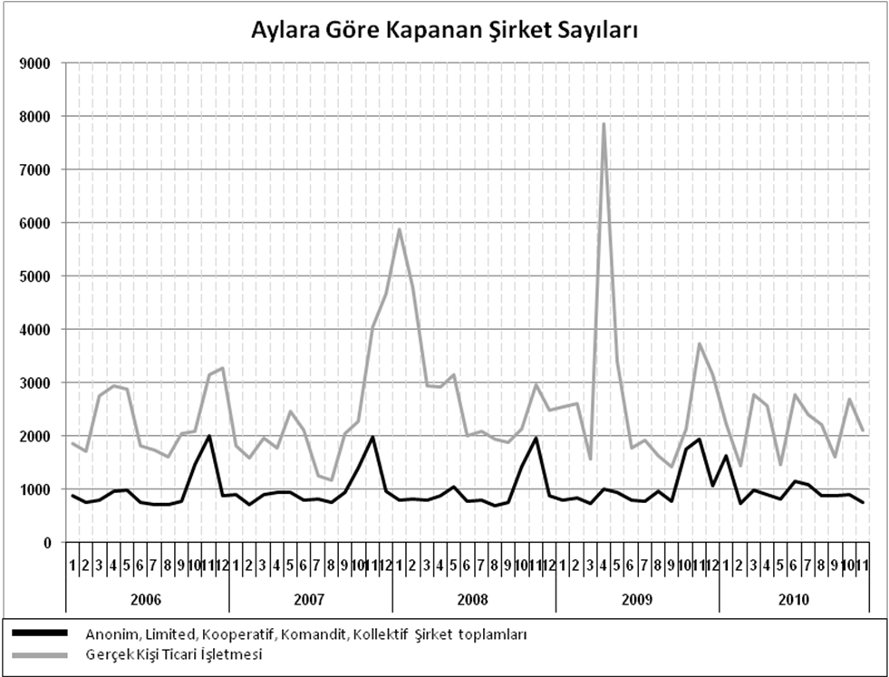
Anonim, Limited, Kooperatif, Komandit, Kollektif Şirket toplamları
Gerçek Kişi Ticari İşletmesi
Bir sonraki haber bülteninin yayımlanma tarihi 19 Aralık 2025’tir.
Ayrıntılı tablo ve grafiklere www.tobb.org.tr/resmi-istatistik adresinden erişebilirsiniz.

